1. Extração de características

Extração de características direciona-se ao problema de encontrar o conjunto mais compacto quanto possível de características de um determinado conjunto de dados, de forma a melhorar a eficiência do seu armazenamento e processamento.
No campo de reconhecimento de padrões, extrair características significa extrair medidas associadas ao objeto que se deseja reconhecer, de forma que essas medidas sejam semelhantes para objetos semelhantes e diferentes para objetos distintos [1].
Definir vetores de características é o método para representação de dados mais comum e conveniente para problemas de classificação e reconhecimento. Cada característica resulta de uma medição qualitativa ou quantitativa, que é uma variável ou um atributo de um objeto.
Para reconhecer um caractere de uma representação bitmap, há a necessidade de extrair características do mesmo para descrevê-lo de uma forma mais apropriada para o seu processamento computacional e reconhecimento. Como o método de extração de características afeta significantemente a qualidade de todo o processo de OCR, é muito importante extrair características de modo que elas sejam invariantes no que diz respeito às várias condições de iluminação, tipo de fonte e possíveis deformações dos caracteres causadas, por exemplo, pela inclinação da imagem. Logo, todas as instâncias do mesmo caractere devem ter uma descrição similar através de vetores numéricos chamados de “descritores”, ou “padrões”:
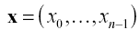

Geralmente, a descrição de uma região de uma imagem é baseada em suas representações interna e externa. A representação interna de uma imagem é baseada em suas propriedades regionais, como cor ou textura. A representação externa é selecionada quando se deseja dar ênfase nas características da forma ou do design do objeto. Logo, o vetor de características de uma representação externa inclui características como o número de linhas, baías, lagos, a quantidade de arestas horizontais, verticais e diagonais, etc.
Como todas as instâncias de um caractere devem pertencer à mesma classe, os vetores de características de cada instância devem estar geometricamente próximos uns dos outros no vetor de espaços. Esta é a premissa básica para que o processo de reconhecimento de padrões seja bem sucedido.
Nas sessões seguintes, serão explicados alguns métodos de extração de características implementados no toolkit horus.

1.1. Matriz de Pixel

A maneira mais simples de extrair características de um bitmap é associar a luminância de cada pixel com um valor numérico correspondente no vetor de características. Logo, o tamanho do vetor é igual à altura do bitmap multiplicado pela sua largura.
Esse método, apesar de simples, possui alguns problemas que podem torná-lo inadequado para o reconhecimento de caracteres. Bitmaps grandes produzem vetores de características muito longos, o que não é muito adequado para o reconhecimento. Logo, o tamanho do bitmap é uma restrição para esse método. Além disso, este método não considera a proximidade geométrica dos pixels, bem como suas relações com a sua vizinhança. No entanto, este método pode ser adequado em situações onde o bitmap do caractere se encontra muito opaco ou muito pequeno para a detecção de arestas.

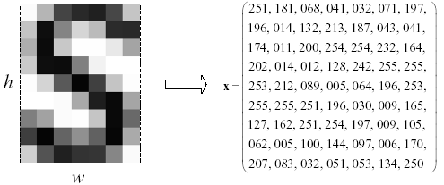
Figura 1: Matriz de pixel de um bitmap

1.2. Histograma de Arestas por Regiões

Esse método extrai o número de ocorrências de determinados tipos de arestas em uma região específica do bitmap. Isso torna o vetor de características desse método invariante com relação à disposição das arestas em uma região e a pequenas deformações do caractere.
Tendo o bitmap representado pela função discreta f (x, y), de largura w e altura h, onde 0 ≤ x < w e 0 ≤ y < h. Primeiramente é realizada a divisão do bitmap em seis regiões organizadas em três linhas e duas colunas da seguinte forma:

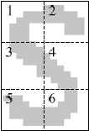

Figura 2: layout com seis regiões em três linhas e duas colunas

Além do layout apresentado na Figura 2, há vários outros tipos de layouts que podem ser utilizados para a divisão do bitmap em regiões:

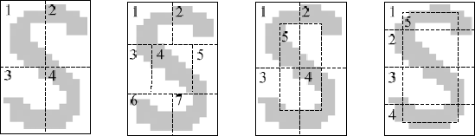

Figura 3: possíveis layouts para divisão do bitmap

A divisão da imagem em regiões é realizada pelo método getRegionList() da classe Image presente no toolkit horus implementado segundo o algoritmo abaixo:

{É c vc Biano}

Definido a aresta de um caractere como uma matriz 2X2 de transições de branco para preto nos valores dos pixels, tem-se quatorze diferentes tipos de arestas, como ilustrado na figura 4.

Figura 4: quatorze diferentes tipos de arestas

O vetor de ocorrências de cada tipo de aresta em cada sub-região da imagem é normalmente muito longo o que não é uma boa prática em reconhecimento de padrões, onde o vetor de características deve ser o menor quanto possível. Com isso, podem-se agrupar tipos de arestas semelhantes para reduzir o tamanho do vetor de características. Seguindo a numeração da figura 4 têm-se os seguintes agrupamentos:

- 0 e 1: arestas verticais
- 2 e 3: arestas horizontais
- 4 e 6 e 9: “/” – aresta diagonal
- 5 e 7 e 8: “\” – aresta diagonal
- 10: canto inferior direito
- 11: canto inferior esquerdo
- 12: canto superior direito
- 13: canto superior esquerdo

Por questões de simplicidade, o agrupamento dos tipos de arestas será desconsiderado no algoritmo de extração de características. Fazendo n sendo o número de tipos de arestas diferentes, onde h_{i} é uma matriz 2x2 que corresponde ao tipo específico de aresta têm-se:

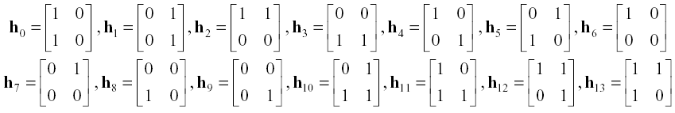

Santos, J. C. (2007). Extração de atributos de forma e seleção de atributos usando algoritmos
genéticos para classificação de regîões. Instituto Nacional de Pesquisas Espaciais
(INPE).

